Aprender a coger el lápiz de forma adecuada es más complicado de lo que parece. Requiere un buen control de la motricidad fina, y esta se puede ejercitar de manera divertida para ell@s. Hay algo que conviene equilibrar  y es la fuerza con la que algun@s niñ@s toman su lápiz. Más que cogerlo se aferran a él dificultando el proceso de aprendizaje.

Para que el/la niñ@ coja bien el lápiz primero lo invitamos a pensar en cómo realizar la pinza, tenemos que tener en cuenta que cogemos el lápiz con los dedos pulgar e índice, como si realizáramos el piquito de un pájaro y después lo apoyamos sobre el dedo corazón.  El lápiz se sostiene utilizando los dedos pulgar, índice y apoyándolo en el corazón (entre los dedos pulgar y corazón, y sobre aquél se coloca el dedo índice, que ejerce una ligera presión).  Los dedos que toman el lápiz deben estar convenientemente separados de su punta, de manera que quede espacio para los dedos anular y meñique, lo que permitirá a la mano moverse con comodidad.

La postura tiene que ser la correcta, sin tensiones en los hombros o los brazos, para ello los sentaremos derechitos en la silla, con la espalda recta y los pies pegados al suelo (cuando sea posible ya que a esta edad…), la mesa no debe ser ni demasiado alta ni demasiado baja. Con la otra mano sujetaremos el papel y comenzaremos a colorear sin salirse, para ello empezamos por los bordes y seguimos siempre la misma dirección: izquierda-derecha o arriba y abajo.

En casa y en el cole intentaremos evitar  posturas inadecuadas(os aseguro que no es tarea fácil), tomando correctamente el lápiz y manteniendo el cuerpo y el papel en la posición debida. Necesitamos que mantengan el hombro fijo mientras mueven el codo y la muñeca de la forma adecuada. Además sus ojos deberán seguir lo que vaya haciendo su  mano.

***Aquí  os daré algunos* *ejercicios y pautas que se pueden hacer en casa y que realizamos en el cole***:

**Simplemente, juega** Los juegos pueden hacerte mejorar,  te permitirán utilizar algunas habilidades necesarias para controlar mejor el lápiz.

* Hacer dibujos libres
* Practicar dibujando círculos líneas rectas, horizontales, verticales y oblicuas sobre papel o en una pizarra. Para empezar, utilice hojas grandes sin líneas y pídale **que escriba de izquierda a derecha**. Cuando ya domine el trazo repita el mismo ejercicio utilizando un papel con líneas muy espaciadas entre sí  posteriormente puede utilizar cuadrícula  grande.
* Jugar con plastilina,  modelar bolas de plastilina con los dedos índice y pulgar.
* Rasgar papeles, recortar trozos de papel con las manos, libremente (papel de seda, revistas y periódicos).
* Hacer bolas grandes y pequeñas de papel. Desmenuzar: papel de seda, miga de pan…
* Con el punzón, picado libre sin contornos ni limites.
* Ensartar en cordel collares, bolitas de plástico o macarrones.
* Coger con los dos dedos de uno en uno lentejas o garbanzos y meterlos dentro de una botella.
* Abrochar y desabrochas botones.
* Comer solos manejando cuchara y tenedor.
* Jugar con construcciones.
* Alineando fichas de dominó.
* Juegos manuales que requieren construcciones de equilibrio con palillos.
* Seguir caminos improvisados con el dedo en el suelo, papel, la pizarra o una mesa.
* Retorcer una cuerda atada por el otro extremo.
* Atornillar y desatornillar tornillos gruesos.
* Abrir y cerrar tapones botellas, frascos con tapón de rosca… distintos tamaños.
* Mondar con los dedos una mandarina,  plátano …
* Hacer «música» con los dedos apoyados en la mesa, de a uno.
* Hacer mímica con las manos acompañando canciones.
* Apretar con la mano una pequeña pelota.
* Jugar al tenis para mejorar la flexibilidad de la muñeca.

[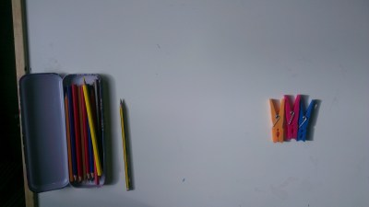](http://www.imageneseducativas.com/como-ensenar-a-coger-el-lapiz-correctamente-con-pinzas-de-la-ropa/truco-ensenar-a-coger-el-lapiz-correctamente-1/)[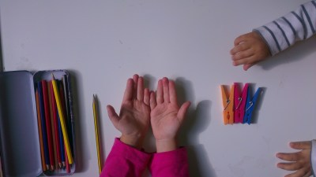](http://www.imageneseducativas.com/como-ensenar-a-coger-el-lapiz-correctamente-con-pinzas-de-la-ropa/truco-ensenar-a-coger-el-lapiz-correctamente-2/)

[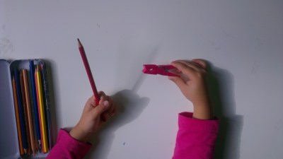](http://www.imageneseducativas.com/como-ensenar-a-coger-el-lapiz-correctamente-con-pinzas-de-la-ropa/truco-ensenar-a-coger-el-lapiz-correctamente-3/)

[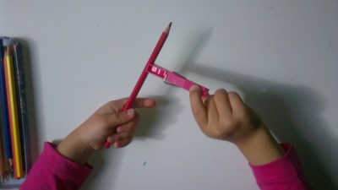](http://www.imageneseducativas.com/como-ensenar-a-coger-el-lapiz-correctamente-con-pinzas-de-la-ropa/truco-ensenar-a-coger-el-lapiz-correctamente-4/)

[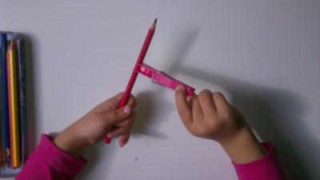](http://www.imageneseducativas.com/como-ensenar-a-coger-el-lapiz-correctamente-con-pinzas-de-la-ropa/truco-ensenar-a-coger-el-lapiz-correctamente-5/)

[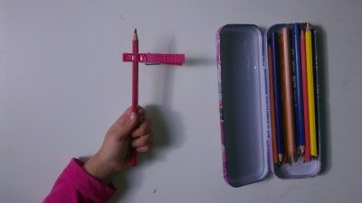](http://www.imageneseducativas.com/como-ensenar-a-coger-el-lapiz-correctamente-con-pinzas-de-la-ropa/truco-ensenar-a-coger-el-lapiz-correctamente-6/)

[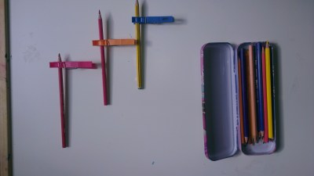](http://www.imageneseducativas.com/como-ensenar-a-coger-el-lapiz-correctamente-con-pinzas-de-la-ropa/truco-ensenar-a-coger-el-lapiz-correctamente-8/)

[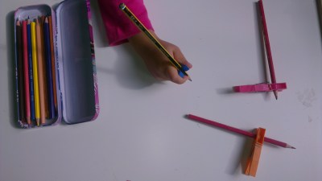](http://www.imageneseducativas.com/como-ensenar-a-coger-el-lapiz-correctamente-con-pinzas-de-la-ropa/truco-ensenar-a-coger-el-lapiz-correctamente-10/)

[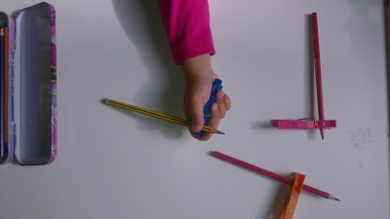](http://www.imageneseducativas.com/como-ensenar-a-coger-el-lapiz-correctamente-con-pinzas-de-la-ropa/truco-ensenar-a-coger-el-lapiz-correctamente-11/)

[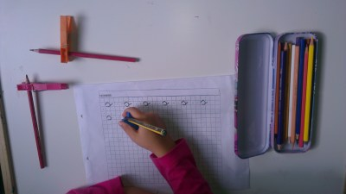](http://www.imageneseducativas.com/como-ensenar-a-coger-el-lapiz-correctamente-con-pinzas-de-la-ropa/truco-ensenar-a-coger-el-lapiz-correctamente-14/)

[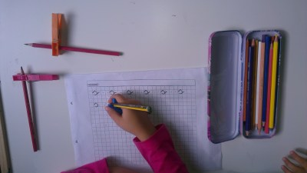](http://www.imageneseducativas.com/como-ensenar-a-coger-el-lapiz-correctamente-con-pinzas-de-la-ropa/truco-ensenar-a-coger-el-lapiz-correctamente-15/)

[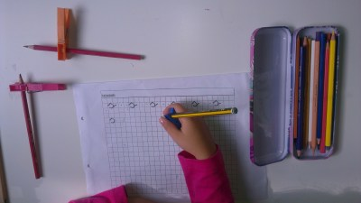](http://www.imageneseducativas.com/como-ensenar-a-coger-el-lapiz-correctamente-con-pinzas-de-la-ropa/truco-ensenar-a-coger-el-lapiz-correctamente-18/)

[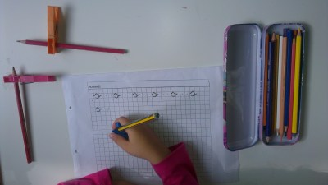](http://www.imageneseducativas.com/como-ensenar-a-coger-el-lapiz-correctamente-con-pinzas-de-la-ropa/truco-ensenar-a-coger-el-lapiz-correctamente-19/)[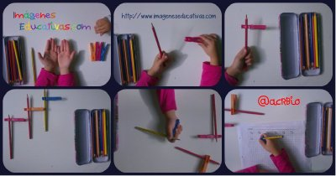](http://www.imageneseducativas.com/como-ensenar-a-coger-el-lapiz-correctamente-con-pinzas-de-la-ropa/truco-ensenar-a-coger-el-lapiz-correctamente-portada-3/)